沿岸潟湖における海藻群落が葉上動物群集に及ぼす影響―時空間変動と文脈依存性
Effects of seaweed beds on phytal animal communities in a coastal lagoon:
spatio-temporal variation and context dependency
自然科学研究科環境システム科学専攻環境共生科学コース N24M513三木芽衣
- 緒言
海洋の沿岸部や河口域には，一次生産者として大型藻類が生育している．海藻や海草類はそれ自体が生態系を構成する注目種として捉えることができる一方，これらの海藻・海草類は沿岸域に複雑な構造を形成し，多種多様な葉上動物が生息している．海藻・海草類によって形成される藻場は一次生産力が高く，魚類などの隠れ家や餌場としての機能を有する（道津ら 2010；秋田・古里 2024）．一方，世界中で拡大している大型藻類の繁茂は海洋および河口域の生態系に負の影響を与えていることが報告されている．例えば，海藻類の異常な増加は貧酸素状態を引き起こし，生物群集の種数と個体数を減少させることが知られている．このように海藻類は，環境や他の生物に正と負の両方の影響を及ぼす可能性がある．
葉上動物または葉上性動物とは，通常海藻に接触して暮らすことが多く，生活史の中で海藻に対する依存度の高い動物のことを指す．日本で第2位の面積の沿岸潟湖である中海の沿岸では，ウミトラノオ，アオノリ，アオサ，シオグサ，オゴノリ，イトグサなどの海藻類の生育が確認されている（島村・中村 1998）．中海沿岸では刈り取った海藻類を肥料にする活動（藻刈り）が行われており，藻刈りの適切な時期や量に関する科学的な知見が必要であるが，刈り取りの葉上動物群集への影響は不明である．
本研究は，海藻類の現存量，空間分布，種類の相違により葉上動物群集の個体数や湿重量，種類数に影響が生じるかを明らかにすることを目的とした．海藻類のこれらの3条件に着目した野外調査と野外実験を2023年3月~2025年12月に行った．
２．材料と方法
２-１．中海の海藻群落と葉上動物群集
中海の本庄水域に位置する弁慶島は無人島であり，面積は約0.0015km²（山岡 2023）である．人工護岸等がなく，人の訪問も少ないため，自然に近い状態が保たれている．弁慶島の周辺には，イギス目，ウミトラノオ，オゴノリ類が生育している．また，夏頃になるとカワツルモ，シオグサの出現が観察される（倉田 私信）．
弁慶島に続く小径を基準として，北，南，東の3地点に10 mのトランセクトラインを設け，2 m間隔で海藻類の被度をコドラート（50 cm×50 cm，塩ビパイプ製）により目視で確認した．調査は，2023年4月から約1ヶ月に1回の頻度で行った．
２-２．葉上動物群集に及ぼす海藻類の影響
海藻類の現存量による葉上動物群集への影響を評価するため，サーバーネット（口部30 cm×30 cm，目合い0.475 mm）を用いて，中海北側の弁慶島，手角，島根大学分室前，南東側の大崎，安来市穂日島町の計5地点で海藻類と生息する動物を採集するサーバーネット調査を行った．また，湿重量が800g，200g，50gになるように操作したウミトラノオとオゴノリ類をそれぞれネットに包んだ6つのユニットと，ネットのみのユニット計7つを野外に設置する湿重量別実験を行った．海藻類の空間分布の影響を評価するため，50 cm×50 cmのコドラート内で，同じ湿重量となるような密生区（藻体が互いに接触する密度で繁茂）と疎生区（藻体が他の藻体と接触せずに点在）を選定し，それぞれ3セットずつ採集するパッチ状海藻群落実験を行った．海藻類の種類の差異による影響を評価するため，ウミトラノオとオゴノリ類の湿重量がそれぞれ大中小となる株を2 セットずつ採集する種類別実験を行った．海藻類の種類を同定し，種類別に湿重量を計測し，葉上動物の種類を同定して個体数と湿重量を計測した．
３．結果と考察
３-１．海藻類の被度の経時変化
主にイギス目，ウミトラノオ，オゴノリ類の生育が確認された．2023 年~2025 年において，海藻類の生育が全く確認されない月はなかった．（図1）．種類別に見ると，イギス目は，2024年8月~2025年12月は全く確認されなかった．ウミトラノオは，2025年3月以外は全ての月で確認された．オゴノリ類は，2024 年8月~2025年4月は全く確認されなかった．これらの結果から，海藻類の被度は月による変動が大きいことが示唆された．遷移のスピードが非常に速いこと，海藻類の種類によって繁茂する時期が異なる可能性が考えられた．
３-２．葉上動物群集に及ぼす海藻類の影響
葉上動物の湿重量が100 g/m²以上となる海藻類の湿重量の平均は1549 g/m²であり，海藻類の湿重量が1500 g/m²付近で葉上動物の湿重量が極大となることが示唆された（図2）．湿重量別実験のネットのみの条件では葉上動物はほとんど付着しておらず，個体数と湿重量，種類数が最も低かったことから，海藻類が生息場所の機能を有していることが示された（図3）．また，密生区より疎生区で，海藻類の単位湿重量あたりの葉上動物の個体数と湿重量が大きい傾向があったことから，海藻類がパッチ状分布の場合に多くの葉上動物が生息することが示唆された（図4）．オゴノリ類よりウミトラノオにおいて，葉上動物の個体数と湿重量が大きく，海藻類の形態的な違いが葉上動物群集に影響していることが考えられた（図5）．
４．まとめ
海藻類の分布と遷移について イギス目は春季~夏季（5月~7月），ウミトラノオは春 季（5月~6月）および冬季（12月~2月），オゴノリ類は春季~夏季（5月~8月）に繁茂する傾向が確認された．繁茂の時期や程度は地点や海藻類の種類によって異なっており，一様な季節変動を示さなかった．また，2023年と比較すると2024年と2025年は海藻類が少ない傾向が見られ，中海における海藻類の現存量は大きな年変動を伴うことが示唆された．
藻刈りについて 海藻類の湿重量が極端に大きい，小さい場合，葉上動物が少なかった．1500 g/m²付近で動物の湿重量が極大を迎えたことから，葉上動物群集にとって“適切”な海藻類の湿重量である可能性が示唆された．密生区より疎生区で葉上動物の個体数と湿重量が大きく，海藻類がパッチ状分布の場合に葉上動物群集に“正”の影響を及ぼすことが示唆された．オゴノリ類よりウミトラノオで葉上動物の個体数と湿重量が大きかった．目視観察の結果，ウミトラノオはオゴノリ類より形態的に複雑な構造を有していた．藻体の形状が複雑であるほど動物の個体数や湿重量が大きくなることが示唆された．以上のことから，藻刈りにおいては，海藻類の現存量や種類のバランスを考慮するとともに，海藻類がパッチ状に分布するように間引く形で刈り取るなど，刈り取り方法を工夫することが重要であることが示唆された．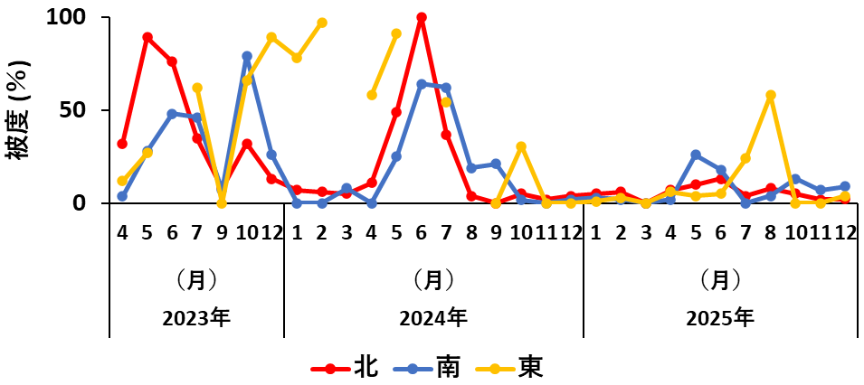
図1．コドラート調査における海藻類の被度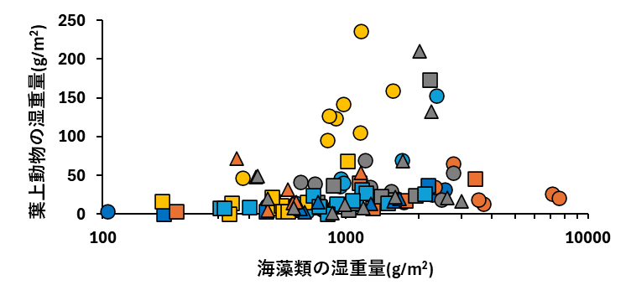
〇2023 □2024 △2025 3月 5月 7月 10月 12月
図2．サーバーネット調査における海藻類の湿重量と葉上動物の湿重量の関係
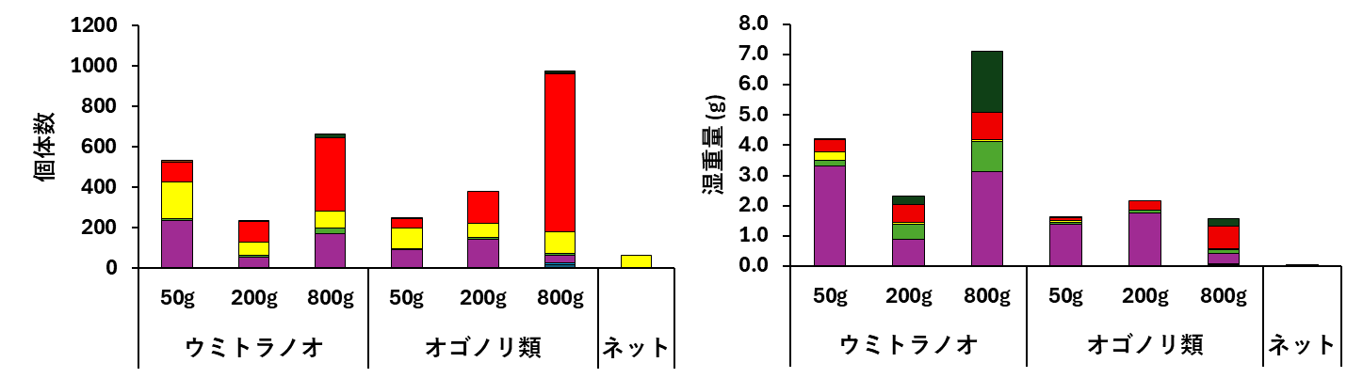
図3．湿重量別実験における葉上動物の個体数（左）と湿重量（右）
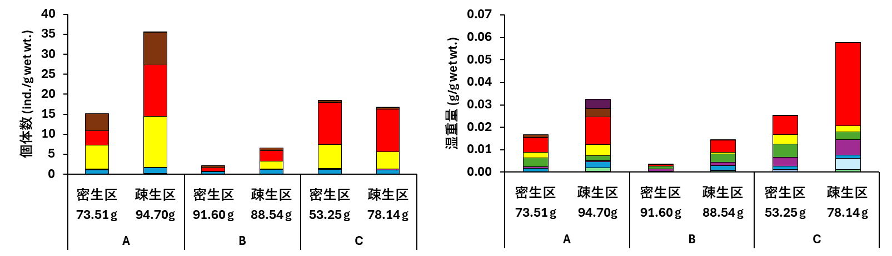
図4．パッチ状海藻群落調査における葉上動物の個体数（左）と湿重量（右）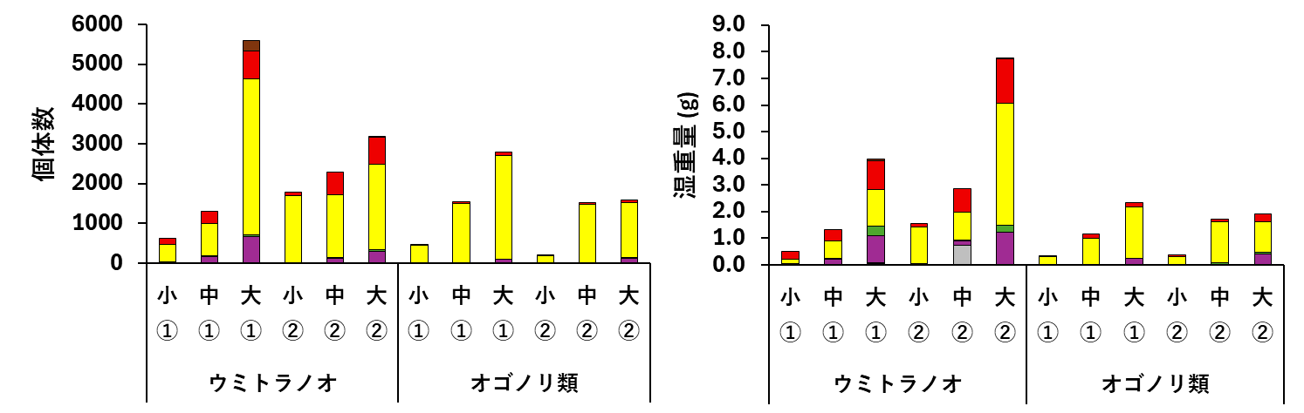
図5．種類別調査における葉上動物の個体数（左）と湿重量（右）
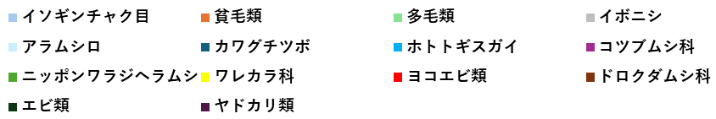
（図3~図5の凡例）

